正方教务管理系统预选课
学生网上预选选课指南

一、登录系统
打开IE浏览器，输入选课网址或从教务处主页登录选课系统进入“正方教务管理系统”用户登录界面，如图1所示。输入用户名及密码(如密码遗忘请到所在学院查询)，选择“学生”角色，按“登录”。(选课结束后，各位同学不要忘记关闭所有开启的窗口，以防造成不良后果！)
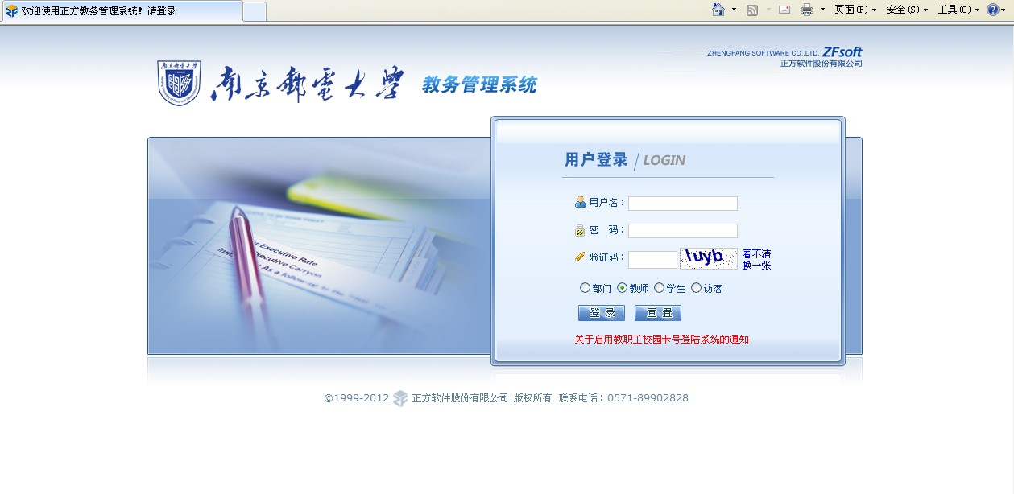
图1
- 学生网上预选选课（请注意：本次预选课采用正方教务系统进行，不再采用M南邮系统。）
（一）点击“网上选课”->“专业课程预选”进入预选系统。
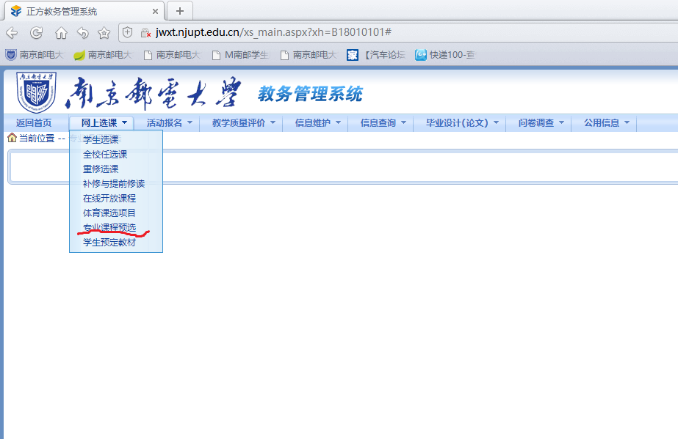
（二）可看到对应的所有课程信息，学生即可根据自己需要选择对应课程。
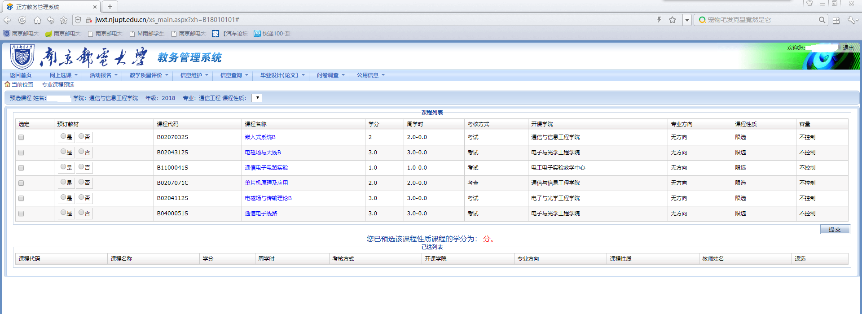
（三）点击本人下学期计划修读的课程并提交（可批量选择），提示选课成功即可。
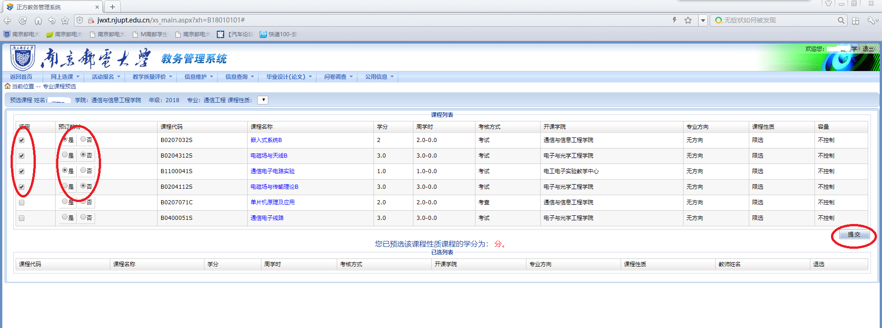
（四）在页面下方可以看到本人已选课程。
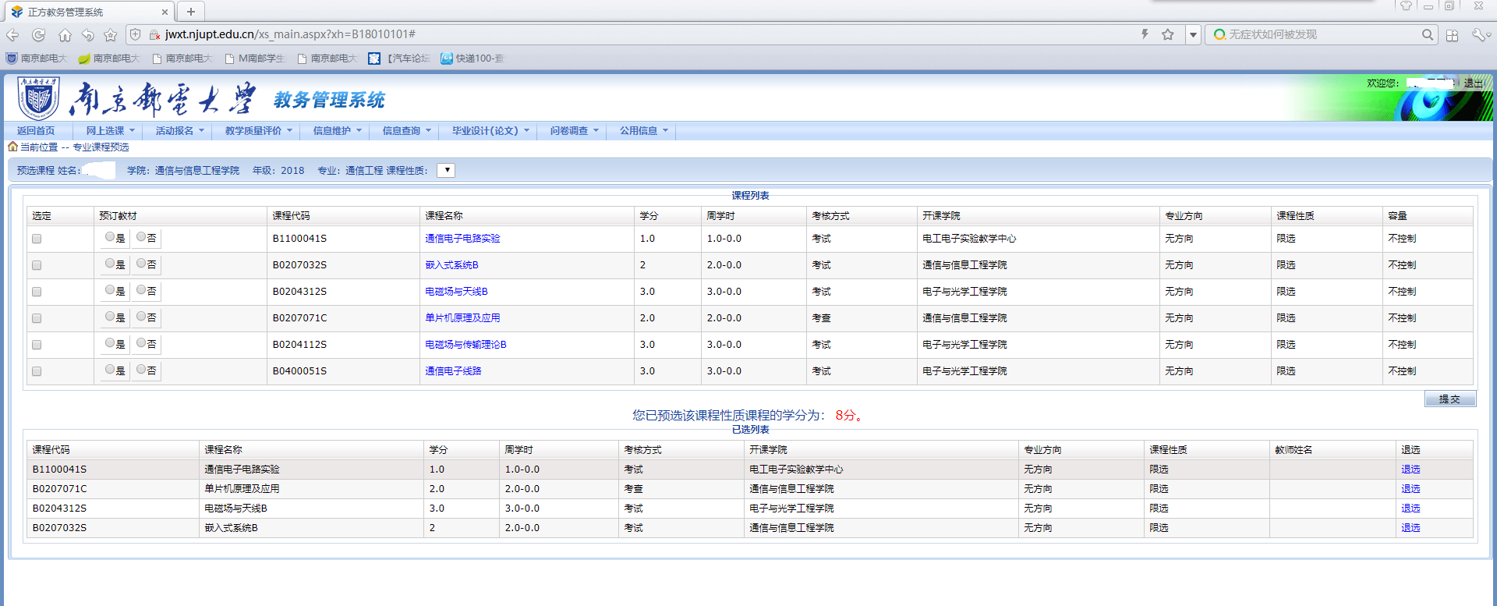
（五）如需退选，可点击已选课程后的退选按钮，提示退选成功即可。
